**Игры в период адаптации ребенка**

**к детскому саду**

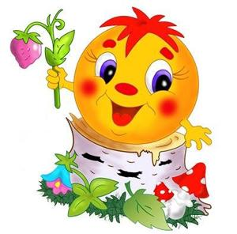

Игра «Наливаем, выливаем, сравниваем»

   В таз с водой опускаются игрушки, поролоновые губки, трубочки, бутылочки с отверстиями. Можно заполнить миску с водой пуговицами, небольшими кубиками и т.д. и поиграть с ними:

• взять как можно больше предметов в одну руку и пересыпать их в другую;

• собрать одной рукой, например, бусинки, а другой – камушки;

• приподнять как можно больше предметов на ладонях.

    После выполнения каждого задания ребенок расслабляет кисти рук, держа их в воде. Продолжительность упражнения – около пяти минут, пока вода не остынет. По окончании игры руки ребенка следует растирать полотенцем в течение одной минуты.

Игра «Рисунки на песке»

    Рассыпьте манную крупу на подносе. Можно насыпать ее горкой или разгладить. По подносу проскачут зайчики, потопают слоники, покапает дождик. Его согреют солнечные лучики, и на нем появится рисунок. А какой рисунок, вам подскажет ребенок, который с удовольствием включится в эту игру. Полезно выполнять движения двумя руками.

Игра «Разговор с игрушкой»

   Наденьте на руку перчаточную игрушку. На руке ребенка тоже перчаточная игрушка. Вы прикасаетесь к ней, можете погладить и пощекотать, при этом спрашиваете: «Почему мой … грустный, у него мокрые глазки; с кем он подружился в детском саду, как зовут его друзей, в какие игры они играли» и т.д. Побеседуйте друг с другом, поздоровайтесь пальчиками. Используя образ игрушки, перенося на него свои переживания и настроения, ребенок скажет вам, что же его тревожит, поделится тем, что трудно высказать.



                                     Игра «Доброе утро»

    Взрослый  вместе с ребёнком напевно произносит текст:

-Доброе утро, глазки! (касаемся глаз кончиками пальцев)

Вы проснулись? (хлопки в ладоши)

- Доброе утро, носик! (дотрагиваемся до кончика носа)

Ты проснулся? (хлопки в ладоши)

- Доброе утро, ушки! (касаемся кончиками пальцев обоих ушек)

Вы проснулись? (хлопки в ладоши)

- Доброе утро, ротик! (касаемся указательным пальцем губ)

Ты проснулся? (хлопки в ладоши)

-Доброе утро, ручки! (кистями обеих рук делаем «фонарики»)

Вы проснулись? (хлопки в ладоши)

- Доброе утро, животик! (круговое поглаживание ладонью по животику)

Ты проснулся? (хлопки в ладоши)

- Доброе утро, мой малыш! Ты проснулся?!  К солнышку потянулся! (ласково обнимаем малыша, потягиваемся).

Игра «Как летит листочек?»

    Дайте малышу листок газетной бумаги, помогите  ему выполнить действия, о которых говориться в рифмовке:

Листочек взлетел,

Листочек кружится, кружится

Под  ноги ложится.

Листочек рвётся, рвётся, рвётся.

Листочек мнётся, мнётся, мнётся.

( Под последние две строчки надо разорвать листочек на клочки, собрать их в кучку и, сминая, превратить в подобие бумажного шарика.)

Игра «Попрыгунчик»

  Продекламируйте малышу этот стишок, сопровождая слова действиями, а потом предложите малышу присоединиться к вам:

- Стоит в поле теремок

( сядьте на корточки и накройте голову руками)

-Кто, кто в теремке живёт? Кто, кто  в невысоком живёт?

- Дверка открывается (медленно приподнимаете руки над головой)

- Кто там появляется?

Ш-ш-ш-ш, ба-бам, ба-бам!

(подпрыгиваете, вытягивая руки вверх)

- Попрыгунчик там!



Игра «Топ, топ, стоп»

    Возьмите ребёнка за руку и идите, приговаривая:

- Топ, топ, топ, топ, топ стоп.

На слово «стоп» останавливаетесь. Дальше идёте в припрыжку.

- Гоп, гоп, гоп, гоп, гоп  стоп.Опять останавливаетесь на слове «стоп».

Игра «Лесные жители»

У медведя дом большой ой-ой-ой-ой  (тянуться вверх),

А у зайки маленький ай-ай-ай-ай (приседают).

Мишка сам пошёл домой ой-ой-ой-ой

(шагают в вразвалочку на месте),

И запрыгал заинька ай-ай-ай-ай (прыгают).

Игра «Заинька- паинька»

Взрослый встаёт напротив ребёнка и просит его повторить движения зайки:

Будем заинькой?

Ну-ка, зайка, поклонись, серенький поклонись.

Вот так, вот так поклонись (кланяются в разные стороны).

Заинька повернись, серенький повернись.

Вот так, вот так, повернись (поворачиваются руки на поясе).

Заинька, топни ножкой, серенький топни ножкой.

Вот так, вот так топни ножкой, серенький, топни ножкой.

Вот так, вот так топни ножкой (топают по очереди каждой ножкой).

В конце игры взрослый хвалит «зайку», поглаживает по голове, ручки, ножки.

По желанию ребёнка игра повторяется.

Игра « Зайчик»

Для игры подойдёт любая мягкая игрушка.

Прочтите стишок, сопровождая его действиями:

Раз, два, три, четыре, пять

Вышел зайчик поскакать (потрясите игрушку вверх, вниз)

Огляделся (поверните игрушку влево

- вправо),

Повертелся  (вращайте игрушку),

Посмотрел наверх и вниз (наклоните игрушку назад и вперёд)

Пробежался  (бегите с игрушкой),

Забоялся…

Где ты, зайчик, отзовись? (спрячьте игрушку за спину).

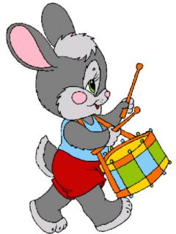

Игра «Ладушки-хлопушки»

   Взрослый декламирует стишок, выполняя действия:

 -Ладушки-ладушки, звонкие хлопушки.

Хлопали в ладошки, хлопали немножко. Да!

(громко хлопаем в ладоши)

- Кашу варили, ложечкой  мешали.

(взрослый помогает ребёнку водить пальчиком правой руки  по ладошки левой)

- Куколку кормили. Да!

- Кошечке давали. Да! (протягиваем  левую ладонь вперёд)

- Кулачки сложили, кулачками били.

Туки - тук. Туки - тук. Туки - тук. Да!

 (сжимаем пальцы в кулаки и решительно постукиваете ими друг о друга).

Ладушки плясали деток забавляли

Ля-ля-ля-ля-ля-ля-ля-ля. Да!

(делаем фонарики)

- Ладушки устали, ладушки поспали.

Баю-бай, баю-бай, баюшки,

Баю-бай, ладушки. Да!

(складываем ладони рук и подкладываем их под щёку)

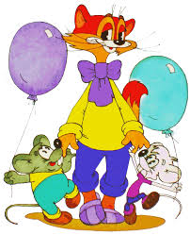

**Игры с детьми дома**



Иди ко мне

Взрослый отходит от ребенка несколько шагов и манит его к себе, ласково приговаривая: "Иди ко мне, мой хороший!" Когда ребенок подходит, взрослый его обнимает:    " Какой ко мне хороший Коля пришел!" Игра повторяется.

Пришел Петрушка (мишка, зайчик и т.п.)

Родитель приносит Петрушку (игрушку), рассматривает его с ребёнком. Петрушка гремит погремушкой, потом даёт погремушку ребёнку. Они вместе с Петрушкой встряхивают погремушками, радуются.

Выдувание мыльных пузырей

Родитель выдувает мыльные пузыри. Пытается поймать на лету все пузыри, пока они не коснулись земли. Наступает на мыльный пузырь и удивленно спрашивает ребёнка, куда он пропал. Затем учит ребенка выдувать мыльные пузыри.



Солнечные зайчики

Родитель зеркалом пускает солнечных зайчиков и говорит при этом: Солнечные зайчики Играют на стене. Помани их пальчиком, Пусть бегут к тебе!По сигналу "Лови зайчика!" дети пытаются его поймать.Игру можно повторить 2-3 раза.

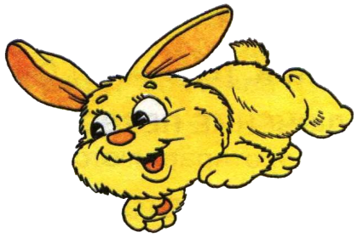

Покружимся

Взрослый берет мишку, крепко прижимает его к себе и кружится с ним. Дает другого мишку малышу и просит также   покружиться, прижимая к себе игрушку.Затем взрослый читает стишок и действует в соответствии с его содержанием. Ребенок вслед за ним выполняет те же движения.

Я кружусь, кружусь, кружусь,

А потом остановлюсь.

Быстро-быстро покружусь.

Тихо-тихо покружусь,

Я кружусь, кружусь, кружусь

И на землю повалюсь!

Прячем мишку

Взрослый прячет знакомую ребенку большую игрушку (например, медведя) так, чтобы она немного была видна. Говоря: "Где мишка?", ищет его вместе с ребенком. Когда малыш найдет игрушку, взрослый прячет ее так, чтобы искать было сложнее. После игры с мишкой прячется сам взрослый, громко произнося "ку-ку!" Когда ребенок найдет его, он перебегает и прячется в другом месте. В конце игры взрослый предлагает спрятаться ребенку.

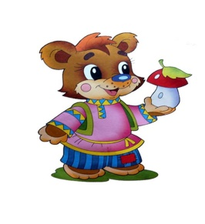

Хоровод с куклой

Взрослый приносит новую куклу (игрушку). Она здоровается с ребёнком, гладит по голове. Взрослый просит ребёнка подержать куклу за руку. Кукла предлагает потанцевать. Родитель берет куклу за одну руку, другую дает ребенку и вместе с ними двигается по кругу вправо и влево, напевая простую детскую мелодию

Игра с собачкой

Гав-гав! Кто там? Это песик в гости к нам. Я собачку ставлю на пол. Дай, собачка, Пете лапу! Затем подходит с собачкой к ребенку, предлагает взять ее за лапу, покормить. Приносит миску с воображаемой едой, собачка "ест суп", "лает", говорит ребенку "спасибо!" Ребёнок гладит хорошую собачку.

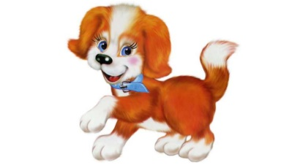

Собирание "сокровищ"

На прогулке или домавзрослый собирает вместе с ребенком "сокровища" (камешки, стручки, веточки, листья, раковины, мелкие игрушки, предметы) и складывает их в корзину (коробку). Выясняет, какие "сокровища" вызывают у малыша наибольший интерес (это подскажет дальнейшие пути общения). Затем называет какое-либо "сокровище" и просит ребёнкадостать его из корзины.

Ловись, рыбка

В картонную коробку помещают несколько металлических пробок от бутылок, желательно разного цвета. К одному концу веревки (или тесемки) привязывают палочку, а к другому - брусок магнита. Родитель показывает ребенку, как выуживать "рыбок" из коробки, притягивая металлические пробки магнитом. Если пробки разного цвета, то малышу можно предложить вытянуть, например, красную рыбу.После того как будут извлечены все пробки, взрослый считает их ("Вот сколько рыб мы поймали!"), и игра начинается сначала.



Подуй на шарик, подуй на вертушку, подуй в дудочку

На уровне лица ребенка подвешивается воздушный шарик, а перед ним на стол кладут вертушку и дудочку. Взрослый показывает, как надо дуть на воздушный шарик, чтобы он высоко взлетал, и предлагает ребенку повторить действие. Затем взрослый дует на вертушку, чтобы она завертелась, дудит в дудочку, ребенок повторяет.

Забава с увеличительным стеклом

На прогулке взрослый дает ребенку травинку. Показывает, как смотреть на нее через лупу. Предлагает ребенку посмотреть сквозь увеличительное стекло на пальцы и ногти - это обычно зачаровывает малыша. Прогуливаясь по участку, можно исследовать цветок или кору дерева, рассмотреть кусочек земли: нет ли там насекомых и т.д.                          Кто в кулачке?

Родитель раскрывает кисти рук и шевелит пальцами. Затем плотно сжимает кулаки таким образом, чтобы большие пальцы оказались внутри. Показывает ребенку несколько раз, как это сделать, и просит его повторить. Возможно, придется помочь ему убрать большой палец в кулак.Читает стишок и вместе с ребенком выполняет движения.

Кто залез ко мне в кулачок?

Это, может быть, сверчок? (Сжать пальцы в кулак.)

Ну-ка, ну-ка, вылезай!

Это пальчик? Ай-ай-ай! (Выставить вперед большой палец.)

Игра с кистями рук

Выполняя движения, родитель просит ребенка повторять их. Взрослый опускает пальцы вниз и шевелит ими - это "струи дождя". Складывает пальцы каждой руки колечком и прикладывает к глазам, изображая бинокль. Рисует пальцем - "кисточкой" кружки на щеках ребенка, проводит сверху вниз линию по его носу и делает пятнышко на подбородке.Стучит кулаком о кулак, хлопает в ладоши. Чередуя такие действия, воспитатель создает определенную последовательность звуков, например: стук-хлоп, стук-стук-хлоп, стук-хлоп-хлоп и т.п.

Солим капусту

Родитель делает жесты руками, аналогичные словам стишка:

Мы капусту рубим, рубим, (ладонь к ладони, изображаем топорик)

Мы капусту мнем, мнем, (раскрываем и сжимаем кисти рук, шевеля пальцами)

Мы капусту солим, солим (перебираем пальчиками)

Мы морковку трем, трем (трем воображаемую морковь на терке, кулаком одной руки       водим по ладони другой)

Кати мяч!

Родитель и ребёнок садятся на пол и прокатывают мяч друг другу. Взрослый показывает, как отталкивать мяч двумя руками, чтобы он катился в нужном направлении.

Все дальше и выше

Ребенок сидит. Родитель, стоя на некотором расстоянии, бросает ему мяч и приговаривает: "Бросим дальше, бросим выше". Малыш ловит мяч.

Бегом к дереву

На улице взрослый говорит ребенку: "Я хочу побежать к дереву". Берет его за руку и бежит вместе с ним. Затем бежит с ребенком в другое место, всякий раз объясняя, что собирается делать.После этого взрослый предлагает малышу самостоятельно побежать к дереву, к двери и т. д. Хвалит ребенка, когда он достигнет места назначения.

Мы топаем ногами

Родитель вместе с ребёнком произносят текст и выполняют движения:

Мы топаем ногами.

Мы хлопаем руками.

Киваем головой.

Мы руки поднимаем,

Мы руки опускаем,

Мы руки подаем. (берутся за руки)

Мы бегаем кругом.

Через некоторое время родитель говорит: "Стой". Игра повторяется.

Мяч

Ребенок изображает мяч, прыгает на месте, а взрослый, положив на его голову ладонь, приговаривает: "Друг веселый, мячик мой. Всюду, всюду он со мной! Раз, два, три, четыре, пять. Хорошо мне с ним играть!" После этого "мячик" убегает, а взрослый ловит его.



Солнышко и дождик

Ход игры. Дети присаживаются на корточки позади стульев, расположенных на некотором расстоянии от края площадки или стены комнаты, и смотрят в "окошко" {в отверстие спинки стула). Воспитатель говорит: "На небе солнышко! Можно идти гулять". Дети бегают по всей площадке. По сигналу: "Дождик! Скорей домой!" - бегут на свои места и присаживаются за стульями. Игра повторяется.



Догонялки

Кукла (игрушка)говорит, что хочет поиграть в догонялки. Родитель побуждает ребёнка убегать от куклы, прятаться за диван, шкаф (и т.п.), кукла их догоняет, ищет, радуется, что нашла, обнимает: "Вот мои … (имя ребёнка)". Родитель может сам догонять малыша, а потом малыш догонять родителя.

